CAMPO MAGNETICO 2D
(con disegni 3D)
Finora abbiamo svolto problemi con il vettore magnetico $\vec{B}$ diretto lungo un’unica direzione (caso 1D): perciò era sufficiente trovare il modulo ed il verso del vettore magnetico. In altre parole, abbiamo trattato $\vec{B}$ come una grandezza scalare. Adesso dobbiamo approfondire la questione ed iniziare a svolgere dei problemi dove il vettore magnetico $\vec{B}$ è disegnato su di un piano (caso 2D). In questo caso non potremo più trattare $\vec{B}$ come scalare ma dovremo tener conto anche della sua direzione: cioè, dovremo considerare $\vec{B}$ per quello che realmente è, cioè una grandezza vettoriale.
Nota che i Problemi 2D non possono mai essere risolti solo attraverso un calcolo: poiché essi trattano grandezze vettoriali è indispensabile disegnare i vettori che via via otteniamo sul foglio. Per ogni vettore dovremo disegnare direzione e verso e calcolare il modulo. Infine, è necessario scomporre il vettore ottenuto nelle sue componenti X e Y.
Ecco qua alcune leggi utili per il calcolo del modulo di Fm e di B:
Forza magnetica agente su di un filo: Fm = B⋅I2⋅L2⋅sen(ϑ)
Definizione miscroscopica di B: B(d) = μ0/2π⋅I1/d
Forza di Ampere (forza magnetica fra due fili paralleli): Fm = μ0/2π⋅I1⋅I2⋅L2/d
I1: corrente agente ; I2: corrente subente ; L2 lunghezza del filo subente ; ϑ: angolo fra $\vec{B}$ e I2 ; d: distanza fra i due fili.
Problema1: le componenti di $\vec{B}$. [Questo primo problema, per quanto semplice, è basilare poiché vi descrive come disegnare il vettore $\vec{B}$ prodotto da un filo percorso da corrente e come calcolare le sue componenti].
Due fili sono disposti come in Figura1a e Figura1b: i valori delle correnti sono I1=2A, I2=5A. Disegna il vettore $\vec{B}$₁ che il filo1 applica sul filo2 e calcolane le componenti lungo X e Y. Nota che le correnti I1 e I2 sono uscenti dal foglio mentre la corrente I2 è entrante nel foglio.
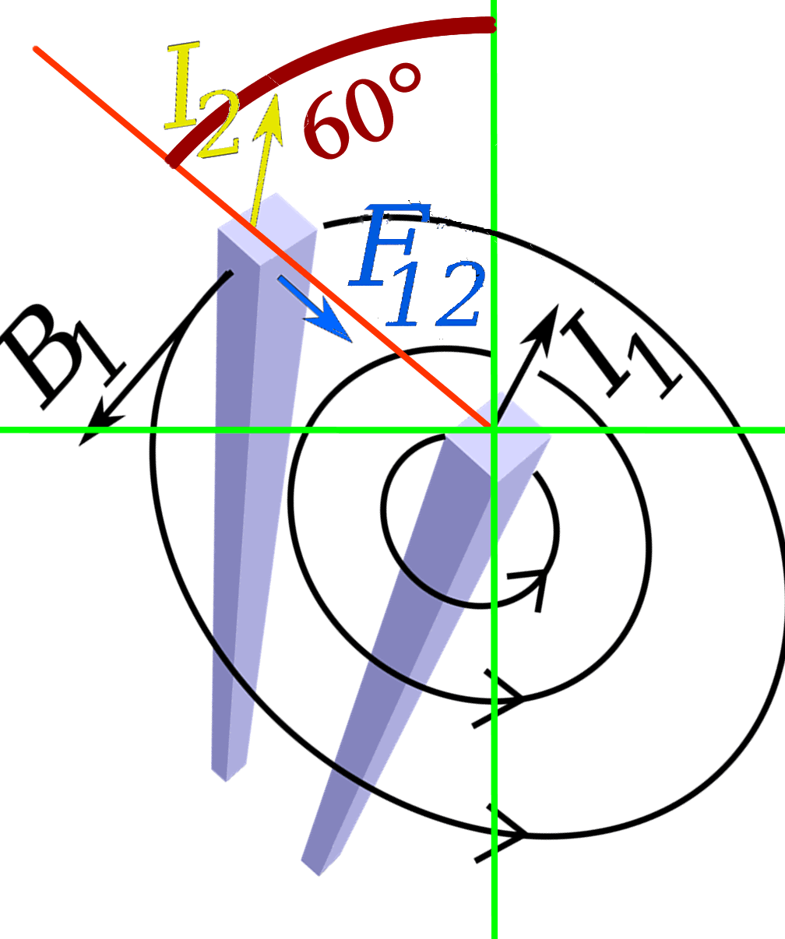
Figura 1a: Sistema del Problema1 visto in prospettiva
Figura 1b: Sistema del Problema1 visto con il terzo asse uscente
Soluz: Il vettore $\vec{B}$ è generato da un singolo filo percorso da corrente: per ottenerlo posso applicare la definizione microscopica di $\vec{B}$ così come riportata negli appunti “VETTORE MAGNETICO B”.
Direzione: la prima cosa da fare è disegnare la direzione di $\vec{B}$. $\vec{B}$ circola intorno al filo1 secondo circonferenze concentriche al filo1, cosicché B è sempre tangente alle circonferenze concentriche; di conseguenza $\vec{B}$ è sempre perpendicolare al raggio d.
Verso: Il verso è ottenuto con la regola dell’avvolgimento della mano destra. La corrente I1 è uscente → l’avvolgimento avviene in senso anti-orario.
Modulo: Poiché devo calcolare il vettore $\vec{B}$ prodotto da un filo percorso da corrente uso la definizione microscopica di $\vec{B}$: B(d) = μ₀/2π⋅I1/d → B(d) = 2⋅10⁻⁷N⋅m/A²⋅2A⋅/0,05m = 8⋅10⁻⁶ T
Adesso calcolo le componenti di$\vec{B }$usando la scomposizione trigonometrica:
Bx = -|$\vec{B}$|⋅sen(30°) = -4⋅10⁻⁶ T ; By = -|$\vec{B}$|⋅cos(30°) = -6,93⋅10⁻⁶ T
Nota che il segno di Bx e By è stato deciso guardando il disegno sul foglio! E’ dal disegno che si capisce che Bx e By puntano entrambi nel verso negativo.

Problema2: ancora le componenti di $\vec{B}$! [Questo secondo problema è la fotocopia del Problema1: cambia solo la posizione nello spazio dove calcolare il vettore $\vec{B}$].
I due fili del Problema1 sono adesso disposti come indicato in Figura2. Disegna il vettore $\vec{B}$₁ che il filo1 applica sul filo2 e calcolane le componenti lungo X e Y. Nota che la corrente I1 è uscente dal foglio mentre la corrente I2 è entrante nel foglio.
Figura 2
Soluz: Poiché il vettore $\vec{B}$ è generato da un singolo filo percorso da corrente, per ottenerlo posso applicare la definizione microscopica di B così come riportata negli appunti “VETTORE MAGNETICO B”.
Direzione: la prima cosa da fare è disegnare la direzione di $\vec{B}$. Come già detto, $\vec{B}$ è sempre tangente alle circonferenze concentriche; di conseguenza $\vec{B}$ è sempre perpendicolare al raggio d.
Verso: Il verso è ottenuto con la regola dell’avvolgimento della mano destra. La corrente I1 è uscente → l’avvolgimento avviene in senso anti-orario.
Modulo: Poiché devo calcolare il vettore $\vec{B}$ prodotto da un filo percorso da corrente uso la definizione microscopica di $\vec{B}$: B(d) = μ₀/2π⋅I1/d → B(d) = 2⋅10⁻⁷N⋅m/A²⋅2A⋅/0,008m = 5⋅10⁻⁵ T
Adesso calcolo le componenti di $\vec{B}$ usando la scomposizione trigonometrica:
Bx = -|$\vec{B}$|⋅sen(68°) = -1,87⋅10⁻⁵ T ; By = |$\vec{B}$|⋅cos(68°) = 4,64⋅10⁻⁵ T
Nota che il segno di Bx e By è stato deciso guardando il disegno sul foglio! E’ dal disegno che si capisce che Bx ha verso negativo e By verso positivo.

Problema3: il verso della corrente agente [In questo terzo problema la corrente agente viene invertita di verso: ne segue che cambia anche il verso di $\vec{B}$: adesso esso ruota intorno al filo1 in senso orario].
I due fili del Problema1 sono adesso disposti come indicato in Figura3: nota che il verso di I1 è stato invertito, adesso esso è entrante nel foglio. Disegna il vettore $\vec{B}$₁ che il filo1 applica sul filo2 e calcolane le componenti lungo X e Y.
Figura 3
Soluz: Poiché il vettore $\vec{B}$ è generato da un singolo filo percorso da corrente, per ottenerlo posso applicare la definizione microscopica di B così come riportata negli appunti “VETTORE MAGNETICO B”.
Direzione: la prima cosa da fare è disegnare la direzione di $\vec{B}$. Come già detto, $\vec{B}$ è sempre tangente alle circonferenze concentriche; di conseguenza $\vec{B}$ è sempre perpendicolare al raggio d.
Verso: Il verso è ottenuto con la regola dell’avvolgimento della mano destra. La corrente I1 è uscente → l’avvolgimento avviene in senso anti-orario.
Modulo: Poiché devo calcolare il vettore $\vec{B}$ prodotto da un filo percorso da corrente uso la definizione microscopica di $\vec{B}$: B(d) = μ₀/2π⋅I1/d → B(d) = 2⋅10⁻⁷N⋅m/A²⋅2A⋅/0,008m = 5⋅10⁻⁵ T
Adesso calcolo le componenti di B usando la scomposizione trigonometrica:
Bx = -|$\vec{B}$|⋅cos(20°) = -4,70⋅10⁻⁵ T ; By = -|$\vec{B}$|⋅sen(20°) = -1,71⋅10⁻⁵ T
Nota che il segno di Bx e By è stato deciso guardando il disegno sul foglio! E’ dal disegno che si capisce che Bx e By hanno entrambi verso negativo.
Una cosa da notare riguardo a tutti e tre i problemi: il senso della corrente del filo2 non ha alcun effetto su $\vec{B}$! Infatti, la corrente I2 è un termine subente e come tale non ha alcuna influenza su $\vec{B}$, che è il termine agente.
REGOLA DEL VERSO DI $\vec{B}$
-caso particolare della regola dell’avvolgimento della mano destra quando ho correnti entranti o uscenti dal foglio-
I tre problemi che abbiamo appena risolto illustrano una importante proprietà del verso di $\vec{B}$ che può aiutare a disegnarne il verso nel caso in cui io abbia le correnti disegnate come uscenti o come entranti (cioè dirette lungo l’asse perpendicolare al foglio).
Nel problema1 e 2 ho la corrente I1 (cioè la corrente agente) uscente dal foglio: il vettore $\vec{B}$ ruota in senso anti-orario rispetto al filo agente (vedi Figura1a,b e Figura2). Nel Problema3 ho la corrente I1 entrante nel foglio ed il vettore $\vec{B}$ ruota intorno al filo agente in senso orario. Posso perciò concludere affermando questa importante regola del verso di $\vec{B}$, che riassume in sé la regola dell’avvolgimento della mano destra nel caso di correnti/entranti/uscenti dal foglio:
corrente agente uscente → $\vec{B}$ ruota intorno al filo agente in senso anti-orario
corrente agente entrante → $\vec{B}$ ruota intorno al filo agente in senso orario

Adesso è giunta l’ora di fissare i concetti essenziali di questi appunti.
Lo scopo degli appunti è quello di ottenere la direzione, modulo e verso del campo magnetico $\vec{B}$ generato da un filo di corrente in un particolare punto P dello spazio e di scomporre il vettore $\vec{B}$ ottenuto nelle sue componenti X e Y.
La direzione di $\vec{B}$ si ottiene disegnando la retta passante per P e tangente alla circonferenza di centro il filo agente: equivalentemente, essa si ottiene disegnando la retta perpendicolare al raggio congiungente il filo agente con P.
Il verso di $\vec{B}$ è dato dalla regola di avvitamento della mano destra: alternativamente, se le correnti sono disegnate come entranti/uscenti si può usare la regola descritta nel paragrafo “REGOLA DEL VERSO DI $\vec{B}$”.
Il modulo di $\vec{B}$ è calcolato usando la definizione microscopica di $\vec{B}$.
A questo punto si esegue la scomposizione di $\vec{B}$ secondo le componendi X e Y usando la scomposizione trigonometrica: attenti a scegliere quando usare il coseno (cateto adiacente all’angolo) e il seno (cateto opposto all’angolo)! Il segno delle componenti Bx e By è ottenuto guardando il disegno.

SOMMA DI CAMPI MAGNETICI 2D
(con disegni 3D)
Spesso in un unico punto dello spazio (punto P) agiscono più vettori magnetici (vettori $\vec{B}$) generati da diversi fili. I vettori magnetici, come ogni altro vettore, obbediscono alle regole della somma vettoriale che devono essere applicate ogniqualvolta due o più vettori $\vec{B}$ si incrociano nel medesimo punto. Lì il vettore risultante ($\vec{B}$tot) è ottenibile come somma vettoriale dei diversi vettori $\vec{B}$ che agiscono in P.

Problema1: le due correnti. Due correnti, I1=8A e I2=6A, scorrono lungo due fili paralleli come in Figura4. Determina il vettore risultante $\vec{B}$tot nel punto P.
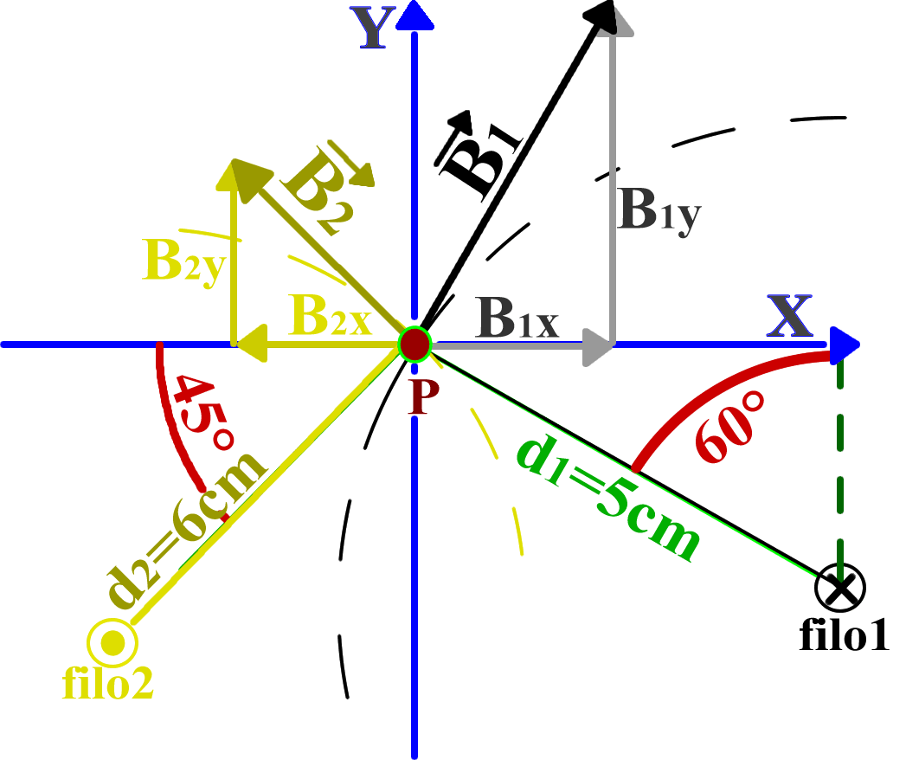
Figura 4
Soluz: Per calcolare $\vec{B}$tot è necessario:
- Disegnare i vettori magnetici $\vec{B}$₁ e $\vec{B}$₂ generati rispettivamente dal filo1 e dal filo2 con la giusta direzione ed il giusto verso;
- Calcolare i moduli di $\vec{B}$₁ e $\vec{B}$₂;
- Scomporre i vettori $\vec{B}$₁ e $\vec{B}$₂ nelle loro componenti X ed Y usando la scomposizione trigonometrica;
- Sommare le componenti X e le componenti Y per ottenere $\vec{B}$totx e $\vec{B}$toty
- Come disegnare i singoli vettori $\vec{B}$₁ e $\vec{B}$₂ è stato abbondantemente spiegato negli appunti “CAMPO MAGNETICO 2D”. Il risultato è mostrato in Figura4: $\vec{B}$₁ e $\vec{B}$₂ sono rispettivamente perpendicolari ai raggi d₁ e d₂; il loro verso è orario per $\vec{B}$₁ (I1 entrante) e anti-orario per $\vec{B}$₂ (I2 uscente).
- Per il calcolo dei moduli si usa la definizione microscopica di $\vec{B}$: risulta: B₁=3,2:10⁻⁵ T ; B₂=2⋅10⁻⁵ T
- Le componenti risultano: B₁x = B1⋅cos(60°) = 1,6⋅10⁻⁵ T , B₁y = B₁⋅sen(60°) = 2,77⋅10⁻⁵ T
B₂x = -B₂⋅sen(45°)= -1,4⋅10⁻⁵ T , B₂ y = B₂⋅cos(45°) = 1,41⋅10⁻⁵ T
Come sempre, il segno della componente è ottenuto guardando il disegno… perciò accertatevi che i disegni dei vettori siano giusti!
- Adesso calcolo le componenti del vettore totale $\vec{B}$tot:
Btotx = B₁x + B₂x = 1,6⋅10⁻⁵ T + -1,4⋅10⁻⁵ T = 0,20⋅10⁻⁵ T ;
Btoty = B₁y + B₂y = 2,77⋅10⁻⁵ T + 1,41⋅10⁻⁵ T = 4,18⋅10⁻⁵ T ;

Dalle coor. cartesiane alle coor. polari
Talvolta è utile esprimere un vettore non tanto con le sue componenti ma in coordinate polari, cioè con il suo modulo e con l’angolo che essp forma con l’asse X (ϑ). Il passaggio da coor. cartesiane a coor. polari è immediato: nel nostro caso:
|$\vec{B}$tot| = $\sqrt{Btotx^{2}+Btoty^{2}}$ = 4,18⋅10⁻⁵ T
tan(ϑ) = Btoty/Btotx = 20,9 → ϑ = tan⁻¹(20,9) = 87,26°

